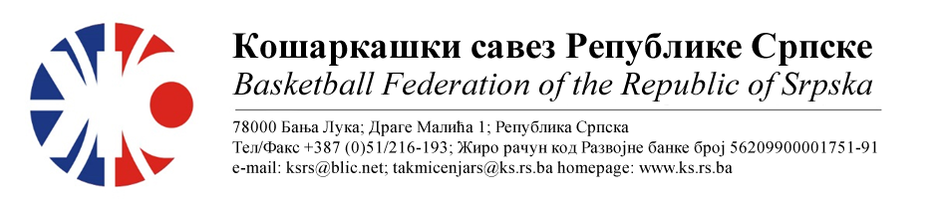
ЗАПИСНИК
СА САСТАНКА ИЗВЛАЧЕЊА ПАРОВА КУП-А РС ЗА ЖЕНЕ
Састанак представника клубова и извлачење парова ½ финала КУП-а РС за жене одржан 17.01.2023. године у 12,00 часова, просторије КСРС у Бања Луци.

Састанку су присуствовали: Генерални секретар КСРС Драган Ћазић, Технички секретар КСРС Јадранка Тркуља, те представници клубова Звјездана Гагић КК „Козара“ и Лука Лугоња ЖКК “Орлови“ Бања Лука.

Састанак је отворио Генерални секретар Драган Ћазић и упознао присутне о досадашњим одиграним утакмицама КУП-а. Приступило се извлачењу парова.

Извучени парови 1/2 финала КУП-а РС су:

I-пар ЖКК Козара - КК „Лавови“
II-пар Побједник (ЖКК „Слобода“– ЖКК Леотар 03) - ЖКК „Орлови“

Термини утакмица;
- ½ Финала КУП-а РС су 7/8 фебруар, с тим да клубови уколико се договоре могу одиграти и раније
- Финале КУП-а РС 11/12. фебруар

Утакмица ¼ финала ЖКК „Слобода“ -ЖКК „Леотар 03“ је потребно да се одигра најкасније до 01.02.2023.године.

Достављено:
- Клубовима
- Комесар такмичења КСРС
Канцеларија КСРС

